АДМИНИСТРАЦИЯ МУНИЦИПАЛЬНОГО ОБРАЗОВАНИЯ
ГОРОД САЯНОГОРСК
655600, Республика Хакасия, г.Саяногорск, Советский м-он, д.№1,
тел.(390-42) 2-02-00, факс (390-42) 2-16-01

ЗАКЛЮЧЕНИЕ О РЕЗУЛЬТАТАХ ПУБЛИЧНЫХ СЛУШАНИЙ
по проекту решения Совета депутатов муниципального образования город Саяногорск «Об утверждении отчета об исполнении бюджета муниципального образования город Саяногорск за 2016 год»

Объект обсуждения: проект решения Совета депутатов муниципального образования город Саяногорск «Об исполнении бюджета муниципального образования город Саяногорск за 2016 год».

Основания для проведения:
- Федеральный Закон от 06.10.2003г. №131-ФЗ «Об общих принципах организации местного самоуправления в Российской Федерации»;
- Устав муниципального образования город Саяногорск;
- Решение Совета депутатов муниципального образования город Саяногорск от 22.02.2012г. № 109 «О принятии Положения «О бюджетном устройстве и бюджетном процессе в муниципальном образовании город Саяногорск»;
- Решение Саяногорского городского Совета депутатов от 21.12.2005г. №140 «Об утверждении положения о порядке организации и проведения публичных слушаний на территории муниципального образования город Саяногорск»

Инициатор проведения: Глава муниципального образования город Саяногорск.

Дата проведения: 25 апреля 2017г.

Место и время проведения: город Саяногорск, Советский м-он, дом №1 в большом зале здания Администрации муниципального образования город Саяногорск в 10 часов 00 мин. (по местному времени).

На слушаниях присутствовало 15 человек, в качестве выступающих присутствовал 1 человек.

Во время проведения слушаний был заслушан доклад руководителя «Бюджетно-финансового управления администрации города Саяногорска» (Пожар И.В.) о результатах исполнения бюджета за 2016 год в сравнительной характеристике к 2015 году. (Доклад приведен в Приложении к Заключению), а также доклад Председателя КСП муниципального образования г.Саяногорск о результатах внешней проверки годовой отчетности ГАБС, сводной бюджетной отчетности муниципального образования и экспертизы проекта решения об исполнении бюджета за 2016 год.

Публичные слушания по проекту решения Совета депутатов муниципального образования город Саяногорск «Об исполнении бюджета муниципального образования город Саяногорск за 2016 год» назначены и проведены в соответствии с действующим законодательством.

В целом проект отчета с предложениями КСП МО г.Саяногорск одобрен и рекомендован к утверждению.

Председатель рабочей группы Н.М.Чванова

Секретарь рабочей группы Л.В.Мухина

Исп. Мухина Л.В..
8(390-42)2-19-22

Приложение к заключению
о результатах публичных
слушаний

ДОКЛАД

Исполнение доходной части бюджета муниципального образования город Саяногорск в 2016 году составило 86,7%. При плановых назначениях 1 291 972,7 тыс. рублей, фактически поступило 1 119 640,1 тыс. рублей. Недополучено к плану 172 332,6 тыс. рублей. По собственным доходам плановые назначения исполнены на 84,1%, по межбюджетным трансфертам - на 88,6%.
По сравнению с 2015 годом общий объем доходов в 2016 году увеличился на 126 268,5 тыс. рублей или 12,7% за счет роста объема собственных доходов на 104 645,5 тыс. рублей и межбюджетных трансфертов на 21 623,0 тыс.рублей, что видно из Диаграммы №1.
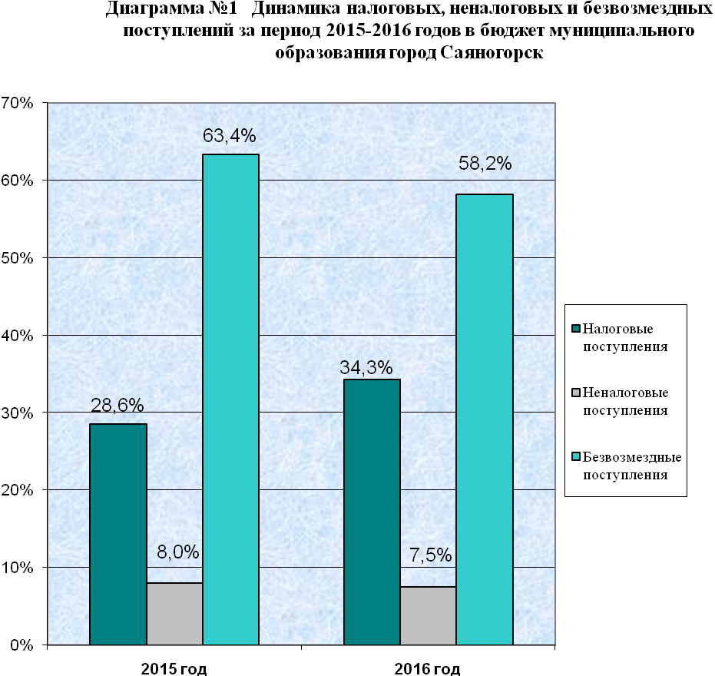
Динамика налоговых, неналоговых и безвозмездных поступлений с учетом возврата остатков прошлых лет за 2015-2016 годы показывает, что соотношение этих видов доходов в общем объеме доходов не изменилось. В 2015 году также как и в 2016 году наибольший удельный вес занимали межбюджетные трансферты: 63,4% и 58,2% соответственно. Налоговые доходы в 2015 году составляли 28,6%, в 2016 году – 34,3%. Наименьший удельный вес составляют неналоговые доходы: 8,0% в 2015 году и 7,5% в 2016 году. Общая сумма налоговых доходов бюджета МО г. Саяногорск за 2016 год составила 384 493,5 тыс. рублей, по сравнению с 2015 годом сумма поступлений увеличилась на 100 603,9 тыс. рублей. Увеличение налоговых доходов в 2016 году обусловлено ростом поступлений налога на доходы физических лиц, сумма поступлений составила 254 068,3 тыс. рублей. Это связано с установленным, Законом Республики Хакасия от 21.12.2015 № 115-ЗРХ «О республиканском бюджете Республики Хакасия на 2016 год и на плановый период 2017 и 2018 годов», дополнительным нормативом отчислений в бюджет муниципального образования город Саяногорск в размере 10%, а также увеличением фонда оплаты труда.
Общая сумма неналоговых доходов бюджета МО г. Саяногорск за 2016 год составила 83 900,4 тыс.рублей, по сравнению с 2015 годом сумма поступлений увеличилась на 4 113,0 тыс. рублей. Произошло увеличение доходов от продажи материальных и нематериальных активов за счет реализации земельных участков, государственная собственность на которые не разграничена, платы за негативное воздействие на окружающую среду в связи с увеличением норматива отчисления в бюджет городского округа с 40% в 2015 году до 55% в 2016 году.
Объем межбюджетных трансфертов с учетом возврата остатков прошлых лет увеличился на 21 623,0 тыс. рублей.
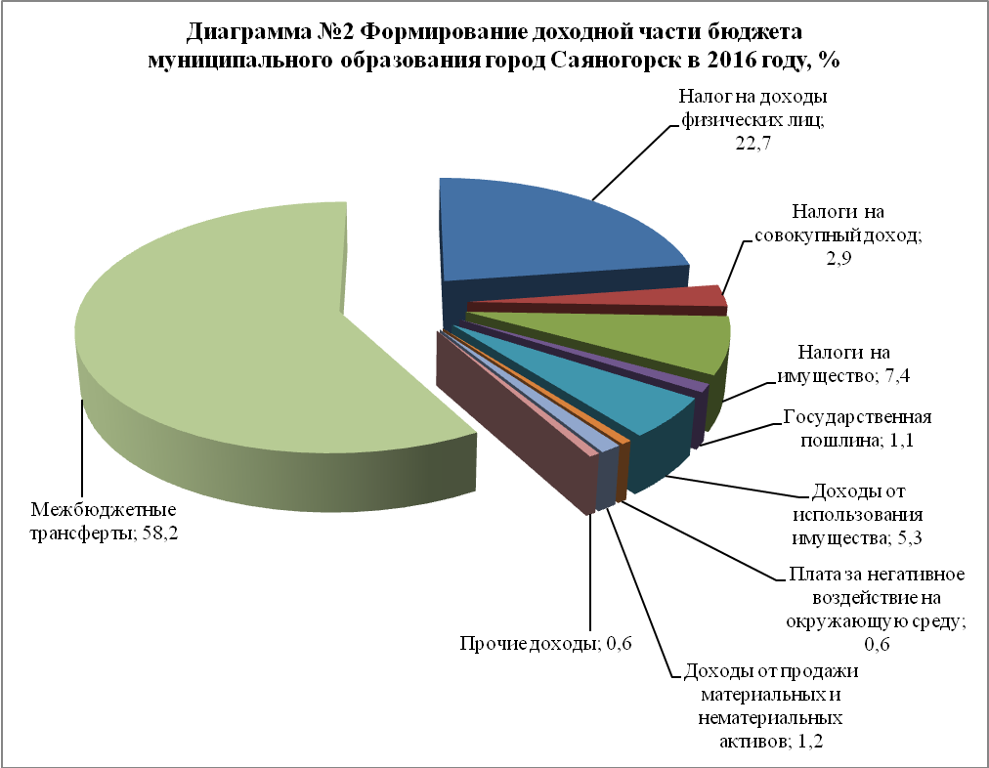
Рассматривая структуру доходной части бюджета 2016 года, представленную на Диаграмме №2 нужно отметить, что основными собственными доходными источниками бюджета муниципального образования г. Саяногорск являются налог на доходы физических лиц – удельный вес 22,7%, налоги на имущество – удельный вес 7,4%, доходы от использования имущества, находящегося в муниципальной собственности – удельный вес 5,3%.
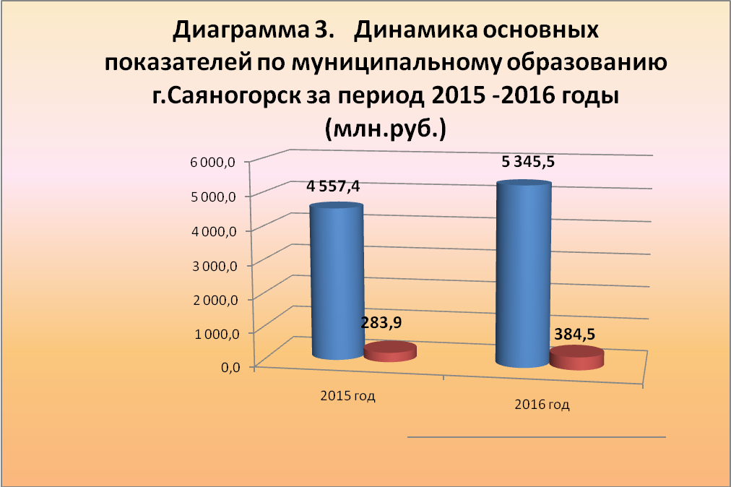

Диаграмма №3 показывает увеличение в 2016 году по сравнению с 2015 годом объема налоговых поступлений в бюджет муниципального образования г. Саяногорск и объема отчислений во все уровни бюджета. В 2015 году в бюджет города Саяногорска поступило 283,9 млн. рублей налогов при общей сумме перечислений во все уровни бюджета 4 557,4 млн. рублей, а в 2016 году – 384,5 млн. рублей при общей сумме перечислений во все уровни бюджета 5 345,5 млн. рублей.
Доля налоговых поступлений в бюджет муниципального образования г. Саяногорск в общей сумме отчислений предприятий города во все уровни бюджета увеличилась с 6,2% до 7,2%
Расходная часть бюджета за 2016 год исполнена на 86,6% или в размере 1 169,9 млн. руб. По фактическим расходам бюджет исполнен на 99,2% или в размере 1 347,3 млн.руб. (с учетом кредиторской задолженности на 01.01.2016г.) Увеличение расходной части бюджета муниципального образования г.Саяногорск в 2016 году по отношению к 2015 году составило 10,5% или 111,1 млн.руб.
Динамика расходов бюджета МО г.Саяногорск по источникам финансирования представлена на Диаграмме 4.
- расходы за счет собственных средств бюджета МО г.Саяногорск (с учетом дотаций на поддержку мер по обеспечению сбалансированности бюджетов в размере 9,7 млн.руб. и дотаций на выравнивание бюджетной обеспеченности в сумме 23,6 млн.руб.) –составили 551,5 млн.руб., или 85% от утвержденного плана и 47,1 % от общего объема кассовых расходов; Увеличение в 2016 году по отношению к 2015 году на 19,6% или на 90,5 млн.руб.
- расходы за счет средств республиканского бюджета Республики Хакасия без учета дотаций на поддержку мер по обеспечению сбалансированности бюджетов и дотаций на выравнивание бюджетной обеспеченности – составили 618,3 млн. руб., или 88,1 % от утвержденного плана и 52,9 % от общего объема кассовых расходов. Увеличение данных расходов в 2016 году по сравнению с 2015 годом составило 3,4% или 20,5 млн.руб.

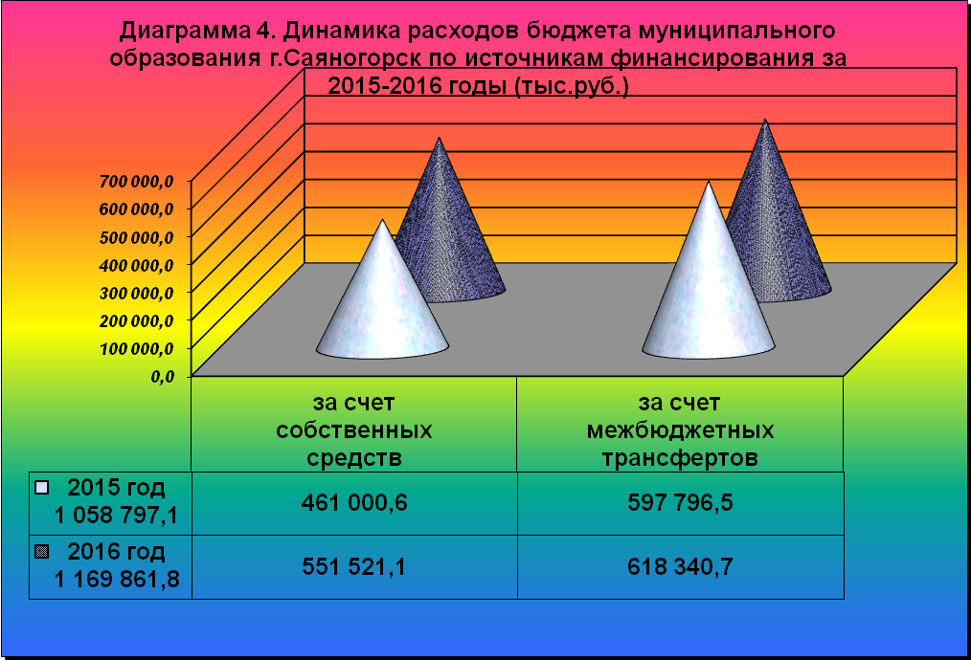
Рассматривая структуру расходов бюджета, представленную на Диаграмме 5 видно, что основную долю расходов в бюджете МО г.Саяногорск занимают расходы по разделу «Образование».
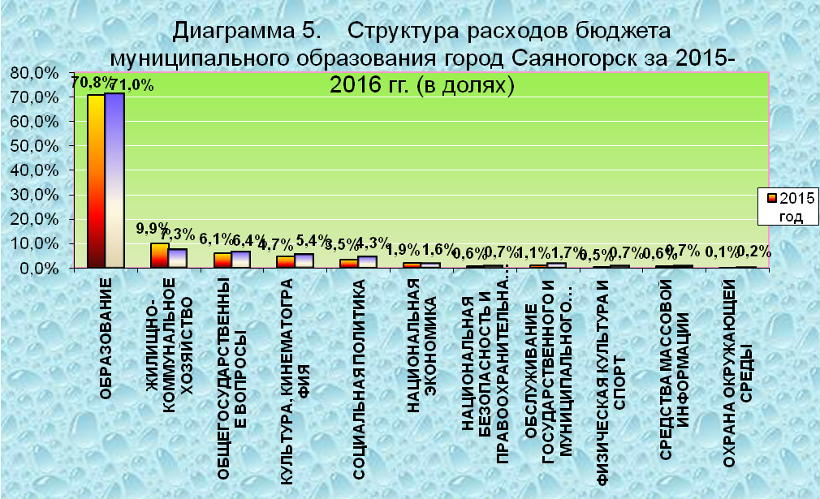

По разделу «Образование» фактические расходы составили 931,8 млн.руб. или 99,9% от запланированных. Бюджетные ассигнования исполнены на 89,1 % от плана или в сумме 830,9 млн.руб., %, в т.ч.за счет средств республиканского бюджета 68,5% или 569,3 млн.руб., за счет средств местного бюджета 31,5% или 261,5 млн.руб. Расходы на образование в 2016 году выросли на 10,9% или на 81,4 млн.руб. по сравнению с 2015 годом:
- на содержание детских садов направлено 337,2 млн. руб. при плане 382,1 млн.руб. или 88,2%. За счет средств республиканского бюджета направлено на содержание детских дошкольных учреждений 241,4 млн.руб., что составило 71,6 % от всех расходов на содержание ДДУ;
- подраздел «Общее образование» (расходы на школы и учреждения дополнительного образования) исполнен на 90,8% или 474,3 млн.руб. при плане 522,4 млн.руб., в том числе за счет межбюджетных трансфертов исполнено 323,9 млн. руб. или 68,3%.;
В целом по разделу Образование на исполнение муниципальных и республиканских программ направлено 825,8 млн.руб. или 99,4% от общей суммы расходов по данному разделу.
По разделу «Жилищно-коммунальное хозяйство» фактическое исполнение плана 108,3 млн.руб. или 99,9% от плановых назначений. Кассовое исполнение составило - 79,1% от плана или в сумме 85,8 млн.руб. за счет средств местного бюджета.
- на «Жилищное хозяйство» направлено 4,1 млн.руб. или 96,9% от плановых назначений, из них на реализацию мероприятий МП «Управление муниципальным имуществом и земельными ресурсами на 2015-2019 годы" – 3,6 млн.руб.
- на «Коммунальное хозяйство» направлено 4,5 млн.руб. или 71,3 % от плана, в том числе на реализацию МП «Развитие жилищно-коммунального хозяйства и транспортной системы муниципального образования город Саяногорск на 2016-2020 годы» в сумме 4,5 млн.руб. Средства республиканского бюджета в сумме 1,5 млн.руб. в 2016 году не поступили;
- на уличное освещение, обеспечение текущее содержания и озеленение улиц и территорий города, на прочие мероприятия по благоустройству, приобретение спец.техники израсходовано средств местного бюджета в сумме 63,5 млн.руб., что составило 77,7% от плановых назначений.;
Основная доля расходов по разделу «Жилищно-коммунальное хозяйство» приходится на исполнение муниципальных программ и составляет 77,7 млн.руб. или 90,6% от общей суммы расходов по данному разделу.
Раздел «Общегосударственные вопросы» исполнен на 72,6%, из них за счет средств республиканского бюджета 1,9% или 1,4 млн.руб., за счет средств местного бюджета 98,1% или 72,9 млн.руб. Фактические расходы по данному разделу составили 101,4 млн.руб., или 99,3% от плана. В рамках муниципальных программ произведено расходов в сумме 7,8 млн.руб. Следует отметить, что в 2016 году муниципальным образованием г.Саяногорск получен грант за достижение наилучших значений показателей деятельности органов местного самоуправления городских округов и муниципальных районов Республики Хакасия по итогам 2015 года (1 место) в сумме 360 тыс.руб. Данные средства были направлены на обновление основных средств. А также иного межбюджетного трансферта за лучшую местную администрацию муниципального образования по работе с территориальными общественными самоуправлениями (1 место) в сумме 100,0 тыс.руб. (на мероприятия, проводимые органами ТОС и на поощрение наиболее отличившихся руководителей и активистов ТОСов).
Расходы по разделу «Культура, кинематография» освоены на 99,9% плановых назначений или в размере 68,5 млн.руб. Кассовое исполнение составило 92,7% от плана, в том числе за счет межбюджетных трансфертов из республиканского бюджета направлено 0,2 млн.руб. или 0,4%, за счет средств местного бюджета 99,6% или 63,3 млн.руб. По отношению к 2015 году расходу на учреждения культуры увеличились на 28,4% или на 14,0 млн.руб.:
- на обеспечение деятельности Краеведческого музея, Центральной библиотечной системы, дворцов культуры направлено 55,6 млн.руб. при плане 57,7 млн.руб.;
- на другие вопросы в области культуры, кинематографии, в т.ч. на реализацию муниципальных программ направлено 7,9 млн.руб. при запланированных 10,8 млн.руб.
В целом по данному разделу на реализацию муниципальных и республиканских программ направлено 46,9 млн.руб. или 94,7% от общей суммы расходов по данному разделу.
Фактическое исполнение по разделу «Социальная политика» составило 50,1 млн.руб., или 97,1% от запланированного. В кассовом исполнении бюджетные ассигнования освоены на 97,0%, в том числе расходы за счет межбюджетных трансфертов из федерального и республиканского бюджетов составили 89,9% или 45,0 млн.руб., за счет средств местного бюджета 10,1% или 5,1 млн.руб. В 2016 году по отношению к 2015 расходы по данному разделу увеличились на 35% или на 13,0 млн.руб.
по разделу «Национальная экономика» фактические расходы исполнены на 34,4 млн.руб.или 99,8% от плана. Кассовые расходы составили 19,2 млн.руб. или 55,7% от плановых назначений, из них за счет средств республиканского бюджета 8,5% или 1,6 млн.руб., за счет средств местного бюджета 91,5% или 17,5 млн.руб.. В 2016 году расходы по данному разделу по отношению к 2015 г.уменьшились на 1,4 млн.руб. или на 6,8%.
По разделу «Национальная безопасность и правоохранительная деятельность» фактическое выполнение составило 11,8 млн.млн. или 99,5% от плана. По кассовому исполнению ассигнования исполнены на 71,4% от плана или в размере 8,5 млн.руб. Следует отметить, что в 2016 году из республиканского бюджета Республики Хакасия также были выделены субсидии на создание условий для защиты населения от ЧС в сумме 0,2 млн.руб.
Кассовый расход по разделу «Физическая культура и спорт» составил 8,2 млн.руб., что составило 89,5% от плана. Фактические обязательства составили 9,1 млн.руб. или на 99,9% от плана. По данному разделу производилась реализация МП «Развитие физической культуры, спорта и туризма в МО г.Саяногорск на 2016-2020 годы»: проведение и принятие участия в спортивных мероприятиях муниципального, регионального и федерального значения и на обеспечение деятельности МАУ «Городские спортивные сооружения». Начата реализация социально-значимого проекта «Остров здоровья» (на благоустройство парка активного отдыха) на условиях софинансирования гранта ОАО «РУСАЛ Саяногорск»;
Расходы по разделу «Средства массовой информации» в 2016 году увеличились по отношению к 2015 году на 16,5%. Кассовое исполнение составило 7,8 млн.руб. или 91,3% от плана. Фактические расходы исполнены в полном объеме или в размере 8,5 млн.руб. Доля расходов по данному разделу осталась на уровне 2014 года.
Кассовые расходы по разделу «Охрана окружающей среды» по сравнению с предыдущим годом увеличились на 23,4% или на 0,4 млн.руб. и составили 1,9 млн.руб. Фактически бюджетные ассигнования исполнены на 99,6% или в сумме 3,6 млн.руб.

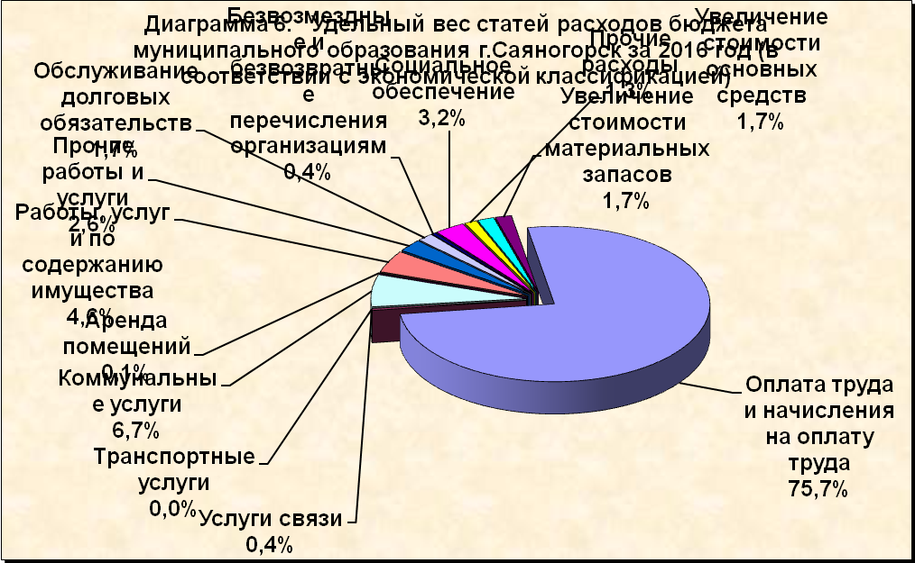
Если рассматривать исполнение бюджета муниципального образования г.Саяногорск в разрезе кодов операций сектора государственного управления (КОСГУ) за 2016 год на Диаграмме 6, нужно заметить, что наибольший удельный вес – 75,7% (или 885,6 млн.руб.) в общей сумме кассовых расходов занимают расходы на оплату труда и начисления на нее. Расходы на оплату коммунальных услуг муниципальных учреждений составили 78,1 млн.руб. или 6,7% от общих произведенных расходов. Расходы на социальное обеспечение (это различного рода пособия, льготы, иные публичные обязательства) составили 37,2 млн.руб. или 3,1% от всех расходов. Остальные текущие расходы занимают 14,5% от всех кассовых расходов.
По состоянию на 01 января 2017 года муниципальные долговые обязательства муниципального образования г.Саяногорск составили 215,3 млн.руб., и увеличился по отношению к муниц.долгу на 01.01.2016 на 30,5% или на 50,3 млн.руб. Задолженность по коммерческим кредитам составила 135,0 млн.руб., по бюджетному кредиту 80,3 млн.руб. При этом, предельный объем долга не превысил планируемые значения.
Кредиторская задолженность по состоянию на 01.01.17 составила 175,2 млн.руб. (в т.ч. за счет средств местного бюджета – 81,9 млн.руб.), Просроченная задолженность на 1 января 2017 составила 165,7 млн.руб.
Решением Совета депутатов муниципального образования город Саяногорск от 22 декабря 2016 года №62 «О внесении изменений в решение Совета депутатов муниципального образования город Саяногорск от 24.12.2015 №65 «О бюджете муниципального образования город Саяногорск на 2016 год и на плановый период 2017 и 2018 годов» утвержден общий объем ассигнований на реализацию 18 муниципальных программ в сумме 1 238,4 млн.руб. Кассовые выплаты по данным программам главными распорядителями произведены в сумме 1 083,1 млн. руб. или 92,6% от общих произведенных расходов в 2016г., в том числе за счет средств местного бюджета 466,4 млн.руб., за счет средств республиканского бюджета 616,7 млн.руб. Реализация 1 муниципальной программы «Развитие торговли на территории МО г.Саяногорск на 2015-2017гг.» финансирование не предусматривает. По сравнению с 2015 годом кассовые расходы по программам увеличились на 115,4 млн.руб.
Согласно оценки эффективности реализации муниципальных программ за 2016 год, проведенной Отделом экономики и развития Администрации МО г.Саяногорска, из 19 муниципальных программ рейтинг «высокая эффективность» присвоен 17 муниц.программам, рейтинг «достаточная эффективность» - 2 муниципальным программам.
Таким образом, основные параметры исполнения бюджета муниципального образования г.Саяногорск за 2016 год следующие:
- доходы составили 1 119 640,1 тыс.руб. при плановых назначениях 1 291 972,7 тыс.руб.(исполнение – 86,7%);
- фактические расходы исполнены на 99,7% (плановые назначения – 1 351 019,0 тыс.руб., фактические расходы составили – 1 347 324,0 тыс.руб.);
- кассовые расходы исполнены на 86,6% (плановые назначения – 1 351 019,0 тыс.руб., кассовые расходы составили – 1 169 861,8 тыс.руб.);
- дефицит бюджета составил 50 221,7 тыс.руб. при запланированном дефиците бюджета в размере – 59 046,3 тыс.руб.
Дефицит бюджета превысил ограничение (10%), установленное статьей 92.1 Бюджетного кодекса РФ, в пределах разницы между полученным и погашенным муниципальным образованием бюджетным кредитом, предоставленным из республиканского бюджета Республики Хакасия, что соответствует пункту 8 статьи 7 Федерального закона от 09.04.2009 № 58-ФЗ.
Годовая отчетность об исполнении бюджета муниципального образования город Саяногорск за 2016 год представлена в Министерство финансов Республики Хакасия 07 февраля 2017 года в полном объеме форм и в установленные сроки».
После выступления докладчика выступила Воронина О.Ю. – председатель Контрольно-счетной палаты МО г.Саяногорск, зарегистрированная в качестве выступающего содокладчика на публичных слушаниях:
«Заключение Контрольно-счетной палаты муниципального образования город Саяногорск по отчету об исполнении бюджета муниципального образования город Саяногорск за 2016 год подготовлено в соответствии с Бюджетным кодексом Российской Федерации, решением Совета депутатов муниципального образования г. Саяногорск от 22.02.2012 № 109 «О принятии Положения «О бюджетном устройстве и бюджетном процессе в муниципальном образовании город Саяногорск», решением Совета депутатов муниципального образования г. Саяногорск от 24.12.2014 № 89 «Об установлении Порядка осуществления внешней проверки годового отчета об исполнении бюджета», положением «О Контрольно-счетной палате муниципального образования город Саяногорск»,
Заключение подготовлено также на основании результатов внешней проверки годовой бюджетной отчетности главных администраторов бюджетных средств в количестве 8 ед. (Совет депутатов, Администрация, БФУ, ДАГН, КЖКХиТ, ГорОО, СГОК), проведенной в соответствии со статьей 22 Положения «О бюджетном устройстве и бюджетном процессе в муниципальном образовании город Саяногорск».
Основные результаты проверки главных администраторов:
1. Годовые отчеты ГАБС за 2016 год приняты в установленные приказом БФУ сроки и представлены в Контрольно-счетную палату в установленный срок в сброшюрованном и пронумерованном виде, все формы отчетности подписаны.
2. При выборочной проверке контрольных соотношений между показателями форм сводного годового бюджетного отчета по каждому ГАБС расхождений не установлено. Бюджетная отчетность, соответствует требованиям Инструкции о порядке составления и представления годовой, квартальной и месячной отчетности, утвержденной приказом Министерства финансов Российской Федерации от 28.12.2010 № 191н.
3. В сводной годовой бюджетной отчетности ГАБС нарушений в части принятых бюджетных обязательств сверх утвержденных лимитов бюджетных обязательств за 2016 год не имеется.
4. Неисполнение плановой суммы расходов, утвержденной решением Совета депутатов муниципального образования город Саяногорск от 22.12.2016 № 65, составляет по всем ГАБС 181 157,2 тыс. рублей.
Наблюдается недофинансирование запланированных расходов и образование кредиторской задолженности в общей сумме по ГАБС 175 218,9 тыс. рублей, в том числе просроченной кредиторской задолженности 165 700,1 тыс. рублей.
6. Дебиторская задолженность по всем ГАБС составила 9 503,8 тыс.рублей. По сравнению с 2015 годом сумма дебиторской задолженности увеличилась. По ГАБС Совет депутатов дебиторская задолженность отсутствует.
7. При проверке показателей бюджетной росписи каждого ГАБС на 2016 год с показателями лицевого счета каждого главного распорядителя (распорядителя) бюджетных средств на 01.01.2016 разночтений не установлено.
Результаты внешней проверки сводной бюджетной отчетности муниципального образования и экспертизы проекта решения об исполнении бюджета за 2016 год:
8. Годовая бюджетная отчетность об исполнении бюджета муниципального образования город Саяногорск за 2016 год включает в себя:
- отчет об исполнении бюджета;
- баланс исполнения бюджета;
- отчет о финансовых результатах деятельности;
- отчет о движении денежных средств;
- пояснительную записку.
и соответствует по составу п.3 статьи 264.1 Бюджетного кодекса РФ.
9. По состоянию на 01.01.2017 муниципальный долг составил 215 312,5 тыс. рублей.
9.1. Фактически сложившийся объем муниципального долга на конец отчетного года не превышает верхнего предела муниципального долга и предельного объема муниципального долга, установленных п.2 и п.3 ст.11 Решения о бюджете на 2016 год в рамках ограничений, установленных пунктом 3 статьи 107 Бюджетного кодекса РФ.
9.2. Виды долговых обязательств муниципального образования соответствуют нормам статьи 100 Бюджетного кодекса РФ.
9.3. Общая сумма расходов на обслуживание муниципального долга за 2016 год не превышает 15% объема расходов местного бюджета, за исключением объема расходов, которые осуществляются за счет субвенций, предоставляемых из вышестоящего бюджета (часть 1 ст. 111 БК РФ), а также установленного ст.11 Решения о бюджете на 2016 год объема расходов на обслуживание муниципального долга муниципального образования город Саяногорск на 2016 год.
10. Бюджет муниципального образования город Саяногорск на 2016 год утвержден с дефицитом в размере 59 046,3 тыс. рублей, фактическое исполнение составило 50 221,7 тыс. рублей, или 14,0% доходов местного бюджета без учета объема безвозмездных поступлений. Дефицит бюджета превысил ограничение (10%), установленное статьей 92.1 Бюджетного кодекса РФ, в пределах разницы между полученным и погашенным муниципальным образованием бюджетным кредитом, предоставленным из республиканского бюджета Республики Хакасия, что соответствует пункту 8 статьи 7 Федерального закона от 09.04.2009 № 58-ФЗ.
11.Основные параметры бюджета озвучены предыдущим докладчиком.
Доходы бюджета исполнены на 86,7%, расходы - на 86,6%. Основной причиной неисполнения бюджетных назначений по расходам является недопоступление планируемых собственных доходов и межбюджетных трансфертов.
12. Расходы резервного фонда Администрации муниципального образования город Саяногорск предусмотрены в сумме 200,0 тыс. рублей. Средства резервного фонда в 2016 году не использовались.
13. Бюджетные ассигнования дорожного фонда утверждены на 2016 год в размере 8 858,8 тыс.рублей, в том числе за счет остатка на 01.01.2016.
Фактически поступило за 2016 год 3 148,3 тыс.рублей, или 46,8% от планируемых доходов.
Кассовое исполнение составило 4 983,0 тыс.рублей, или 56,2% от запланированных расходов.
Фактическое исполнение составило 6 513,1 тыс.рублей.
Причиной невыполнения плановых показателей по дорожному фонду является не поступившая субсидия из республиканского бюджета Республики Хакасия в сумме 3 600,0 тыс.рублей.
В 2016 году осуществлялась реализация 18-ти программ, предусмотренных Решением о бюджете на 2016 год, на общую сумму 1 238 378,4 тыс.рублей. 1 муниципальная программа «Развитие торговли на территории муниципального образования г.Саяногорск на 2015-2017 годы» финансирования из местного бюджета не предусматривает. Исполнение по программам составило 1 083 149,2 тыс. рублей, или 87,5%.
Предложения:
В целом представленный годовой отчет и в его составе проект решения об исполнении бюджета муниципального образования город Саяногорск за 2016 год соответствует законодательству.
Совету депутатов муниципального образования город Саяногорск предлагается рассмотреть его с учетом заключения о результатах внешней проверки.»
Далее слушали Чванову Н.М.:
«Публичные слушания по проекту решения Совета депутатов муниципального образования город Саяногорск «Об исполнении бюджета муниципального образования город Саяногорск за 2016 год» назначены и проведены в соответствии с действующим законодательством.
Секретарю рабочей группы (Мухиной Л.В.) поручается:
- в течение 3 рабочих дней со дня проведения публичных слушаний подготовить заключение о результатах проведенных публичных слушаний и направить на опубликование его в газету "Саянские ведомости";
- направить в адрес Совета депутатов муниципального образования город Саяногорск рассматриваемый на публичных слушаниях проект решения Совета депутатов муниципального образования город Саяногорск «Об исполнении бюджета муниципального образования город Саяногорск за 2016 год», заключение о проведении публичных слушаний, протокол публичных слушаний и все материалы, собранные в ходе проведения публичных слушаний в срок до 28.04.2017 года».

